七年级数学上学期练习题(无答案)（人教新课标）
- 选择题：
1.下列基本图形中，经过平移、旋转或轴对称变换后，不能得到右图的是( )
A． B．

C. Ｄ．

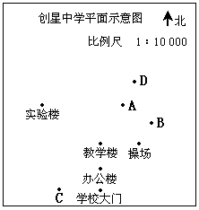
2.右图是创星中学的平面示意图，其中宿舍楼暂未标注，已知宿舍楼在教学楼的北偏东约30⁰的方向，与教学楼实际距离约为200米，试借助刻度尺和量角器，测量图中四点位置，能比较准确地表示该宿舍楼位置的是( )
- 点A Ｂ．点B

Ｃ．点C D．点D

3.如图所示的正四棱锥的俯视图是( )
·
A
B
C
D

4.用折纸的方法，可以直接剪出一个正五边形（如下图）.方法是：拿一张长方形纸对折，折痕为AB，以AB的中点O为顶点将平角五等份，并沿五等份的线折叠，再沿CD剪开，使展开后的图形为正五边形，则∠OCD等于( )
A．108° B．90° C．72° D．60°
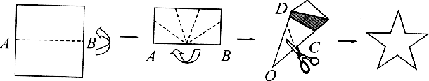
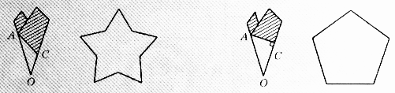
D
O

5.小亮在镜中看到身后墙上的时钟如下, 你认为实际时间最接近8:00的是 ( )

A. B. C. D.

6.在5×5方格纸中将图（1）中的图形N平移后的位置如图（2）中所示，那么正确的平移方法是（ ）.
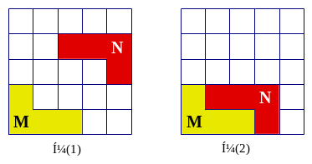
(A)先向下移动1格，再向左移动1格
图1 图2
(B)先向下移动1格，再向左移动2格
(C)先向下移动2格，再向左移动1格
(D)先向下移动2格，再向左移动2格

7.在下面图形中， 每个大正方形网格都是由边长为1的小正方形组成，则图中阴影部分面积最大的是 ( )
A. B.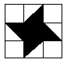 C.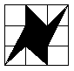 D.
8.如图①是一个正方形毛坯， 将其沿一组对面的对角线切去一半，得到一个工件如图②，对于这个工件，左视图、俯视图正确的一组的是( )
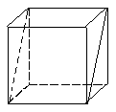
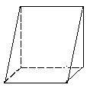

① ②
a b c d
A.a、b B.b、d C.a、c D.a、d
9.在右图中，将左边方格纸中的图形绕O点顺时针旋转90°得到的图形是（ ）

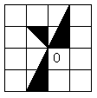
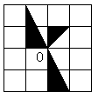

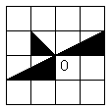

A. B.

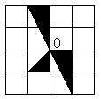
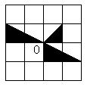

C. D.

10.将一正方形纸片按图5中（1）、（2）
（1）
（2）
（3）
（4）
图5
的方式依次对折后，再沿（3）中的
虚线裁剪，最后将（4）中的纸片打
开铺平，所得图案应该是下面图案中的( )
B
A
C
D

11.用边长为1的正方形纸板，制成一幅七巧板（如图①），将它拼成“小天鹅”图案（如图②），其中阴影部分的面积为（ ）
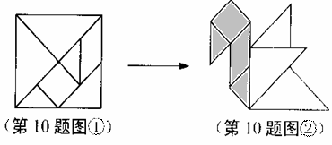
A. B.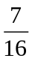 C. D.

12.下列个物体中, 是一样的为 ( )
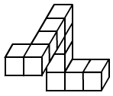
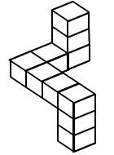
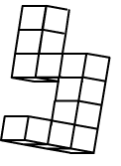
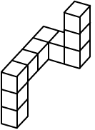

(1) (2) (3) (4)
A. (1)与(2) B. (1)与(3) C. (1)与(4) D. (2)与(3)
13.右图需再添上一个面，折叠后才能围成一个正方体，下面是四位同学补画的情况（图中阴影部分），其中正确的是 ( )
A． Ｂ． Ｃ． Ｄ．

14.下图中几何体的左视图是 ( )
正面
第4题
A ）
C
B
D

15.小丽制作了一个如下左图所示的正方体礼品盒，其对面图案都相同，那么这个正方体的平面展开图可能是 ( )
B
A
C
D

16.某同学把下图所示的几何体的三种视图画出如下（不考虑尺寸），在这三种是图中，其正确的是（ ）
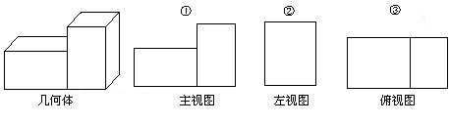

A.①② B.①③ C.②③ D.①②③
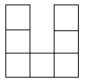
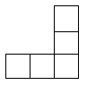
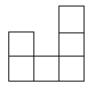
17．如图，是一个由若干个相同的小正方体组成的几何体的三视图，则组成这个几何体的小正方体的个数是 ( )

主视图 左视图 俯视图
A.7个 B.8个 C.9个 D.10个

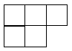
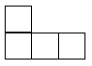
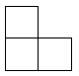
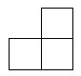
18．由相同小正方体搭成的几何体如图，下列视图中不是这个几何体主视图(正视图)或俯视图或左视图的是 ( )
A
B
C
D

19．如图是由几个小立方块所搭几何体的俯视图 ，小正方形中的数字表示在该位置的小立方块的个数，这个几何体的主视图是（ ）

A． B．
1
1
1
2
C． D．
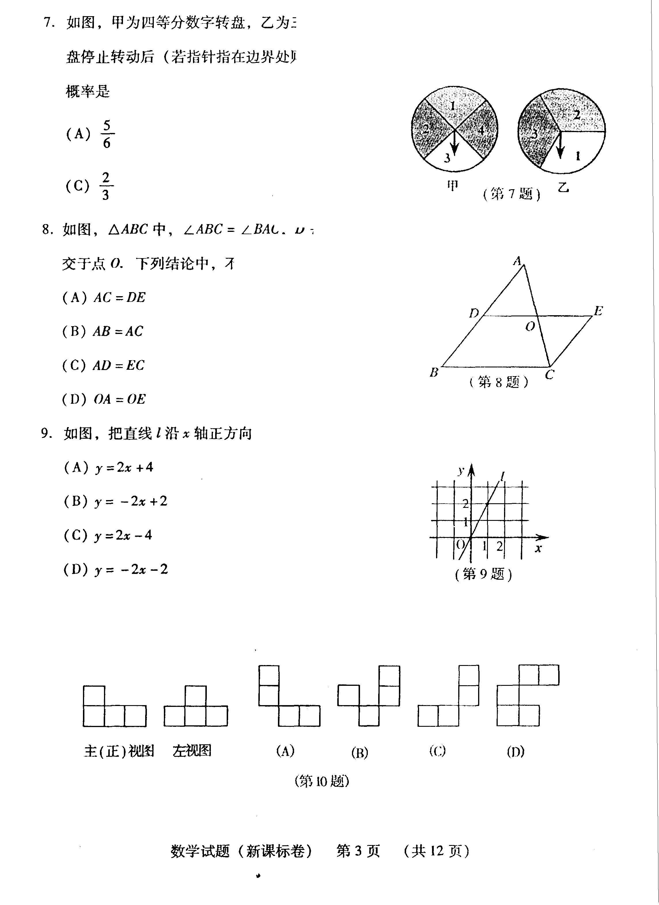
20．一个几何体由一些小正方体摆成，其主(正)视图与左视图如图所示．其俯视图不可能是( )
A B C D
- 填空题：
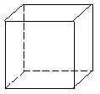
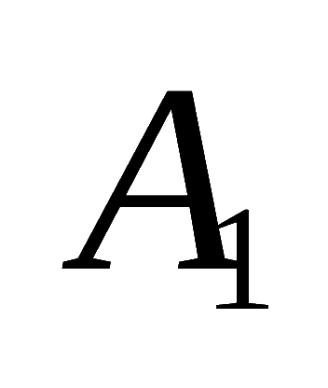
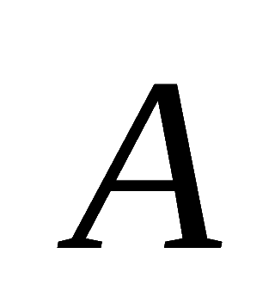
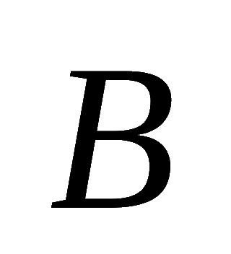
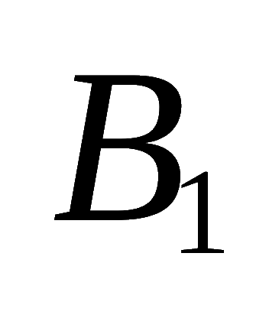
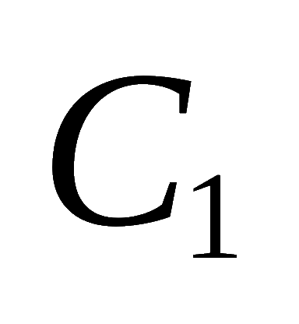
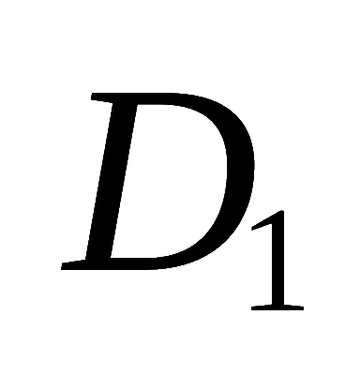
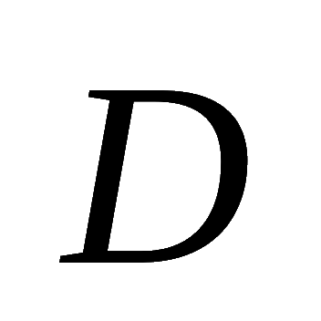
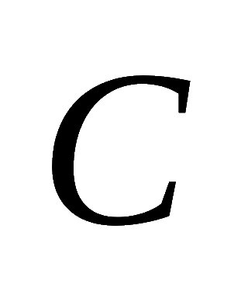
21.“◆”代表甲种植物，“★”代表乙种植物，为美化环境，采用如图所示方案种植. 按此规律第六个图案中应种植甲种植物_________株,第n个图案中应种植乙种植物_________株.
★ ★ ★ ★
★ ★ ★ ◆ ◆ ◆
★ ★ ◆ ◆ ★ ★ ★ ★
◆ ★ ★ ★ ◆ ◆ ◆
★ ★ ◆ ◆ ★ ★ ★ ★
★ ★ ★ ◆ ◆ ◆
★ ★ ★ ★
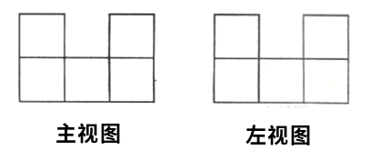
22.如图，正方体表面上从A点到C₁点的最短距离有________种。
23.桌上摆着一个由若干个相同正方体组成的几何
体，其主视图和左视图如图所示，这个几何体最多
可以由 个这样的正方体组成。
24.有若干个数，依次记为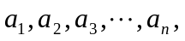若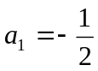，从第2个数起，每个数都等于1与它前面的那个数的差的倒数，则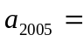 。
a
a
a－b
b
b
25.把棱长为1cm的四个正方体拼接成一个长方体，则在所得长方体中，表面积最大的值等于 cm²．
26.下图是由边长为a和b的两个正方形组成，通过用不同的方法，计算下图中阴影部分的面积，可以验证的一个公式是 .
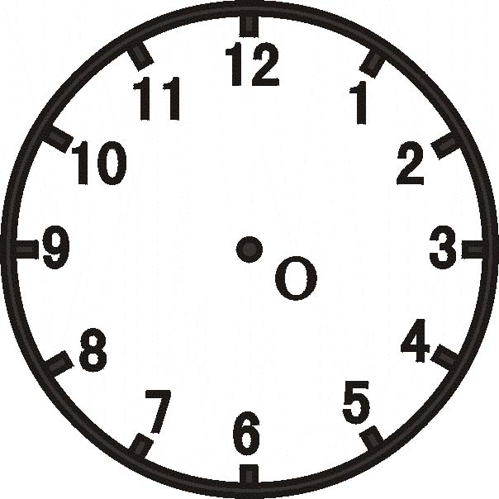
27.如图，时钟的钟面上标有1，2，3,……，12共12个数，一条直线把钟面分成了两部分.请你再用一条直线分割钟面，使钟面被分成三个不同的部分且各部分所包含的几个数的和都相等，则其中的两个部分所包含的几个数分别是
和. 。
28.已知一列数：1，―2，3，―4，5，―6，7，… 将这列数排成下列形式：
第1行 1
第2行 －2 3
第3行 －4 5 －6
第4行 7 －8 9 －10
第5行 11 －12 13 －14 15
… …
按照上述规律排下去，那么第10行从左边数第5个数等于 ．
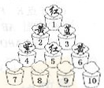29.把编号为1，2，3，4，…的若干盆花按右图所示摆放，花盆中的花按红、黄、蓝、紫的颜色依次循环排列，则第8行从左边数第6盆花的颜色为___________色.

30．判断一个整数能否被 7整除，只需看去掉一节尾（这个数的末位数字）后所得到的数与此一节尾的5倍的和能否被7整除．如果这个和能被7整除，则原数就能被7整除．如126，去掉6后得12，12+6×5=42，42能被7整除，则126能被7整除．类似地，还可通过看去掉该数的一节尾后与此一节尾的n倍的差能否被7整除来判断，则n (n是整数，且l≤n＜7）
三、拓展题
31.观察右面的图形（每个正方形的边长均为1）和相应的等式，探究其中的规律：
① 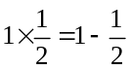
② 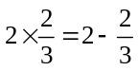
③ 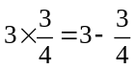
……
④ 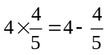
……

（1）写出第五个等式，并在右边给出的五个正方形上画出与之对应的图示；

（2）猜想并写出与第n个图形相对应的等式．

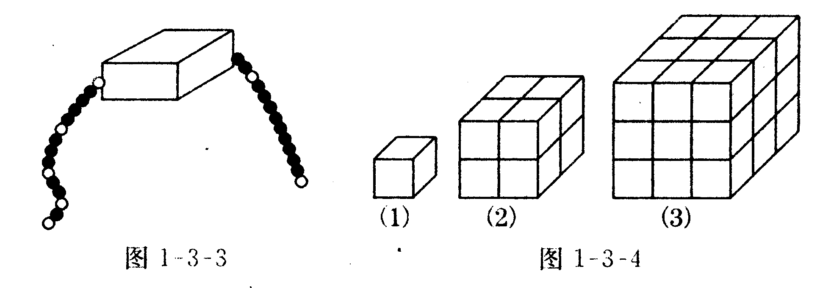
32．观察下列由棱长为 1的小正方体摆成的图形，寻找规律，如图⑴所示共有1个小立方体，其中1个看得见，0个看不见；如图⑵所示：共有8个小立方体，其中7个看得见，1个看不见；如图⑶所示：共有27个小立方体，其中19个看得见，8个看不见……
（1）写出第⑹个图中看不见的小立方体有 个；
（2）猜想并写出与第(n)个图形中看不见的小立方体的个数。

33.印刷一本书，为了使装订成书后页码恰好为连续的自然数，可按如下方法操作：先将一张整版的纸，对折一次为4页，再对折一次为8页，连续对折三次为16页，……；然后再排页码. 如果想设计一本16页的毕业纪念册，请你按图1、图2、图3（图中的1，16表示页码）的方法折叠，在图4中填上按这种折叠方法得到的各页在该面相应位置上的页码.
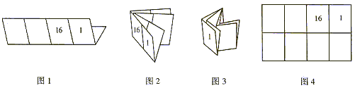

34.一个西瓜放在桌子上用刀切下去，一刀可以切成2块，2刀最多可以切成4块；3刀最多可以切成7块，4刀最多可以切成11块（如图）．
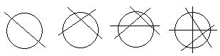

上述问题转化为数学模型实际上就是n条直线最多把平面分成几块的问题，有没有规律呢？请先进行试验，然后回答以下问题。
（1）填表：
直线条数 | 1 | 2 | 3 | 4 | 5 | 6 | ……
分成的最多平面数 | 2 | 4 | 7 | 11 |  |  | ……

（2）设n条直线把平面最多分成的块数是S，请写出S关于n的表达式．
（不需要解题过程）
如果正方形网格中的每一个小正方形边长都是1，则每个小格的顶点叫做格点．
（1）在图a中以格点为顶点画一个三角形，使三角形的面积等于6；
（2）在图b中以格点为顶点画一个面积为10的正方形；
（3）观察图c中带阴影的图形，请你将它绕着点O按顺时针方向旋转90°，画出旋转后的图形；
（4）观察正方体，沿着一些棱将它剪开，展开成平面图形。若正方体的表面积为12，请你在图d中以格点为顶点画出一个正方体的平面展开图．（只需画出一种情形）
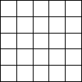
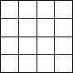
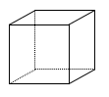
图 b
图 a
图 c
图 d
O
⊕
35.快乐公司决定按左图给出的比例，从甲、乙、丙三个工厂共购买200件同种产品A，已知这三个工厂生产的产品A的优品率如右表所示．
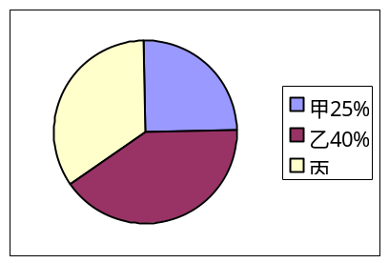
 | 甲 | 乙 | 丙
优品率 | 80% | 85% | 90%

别忘了优等品数也是整数哦！

⑴求快乐公司从丙厂应购买多少件产品Ａ；
⑵求快乐公司所购买的200件产品A的优品率；
⑶你认为快乐公司能否通过调整从三个工厂所购买的产品A的比例，使所购买的200件产品A的优品率上升3%．若能，请问应从甲厂购买多少件产品A；若不能，请说明理由．

